[https://github.com/YourBrotherTT/softwareTesting.git](https://github.com/YourBrotherTT/softwareTesting.git" \t "_blank)

最近跟着一个网上的博主自学spring框架，跟着博主的代码手敲了一遍，在视频上，博主在敲的时候不小心在下图printf中%后面少写了s，当时我感到很疑惑，但没有多想就照着敲上去了。

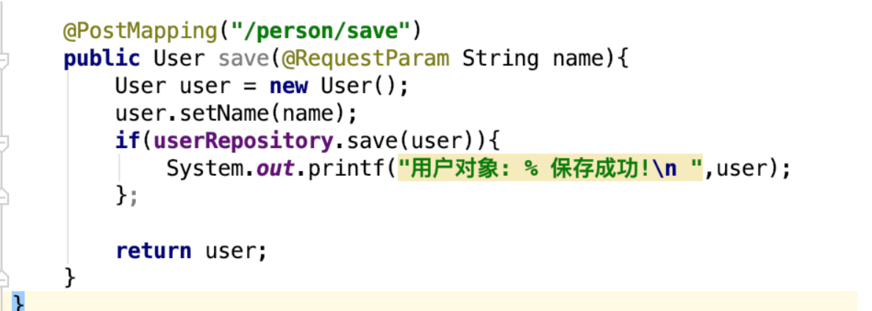

一用postman，send出来，结果报了Internal Server Error，状态500 。由于我是第一次学习该框架，同时也是第一次遇到这种问题，编译器并没有告诉我具体哪里有错，只告诉了如下信息，所以我将问题复制到百度上搜索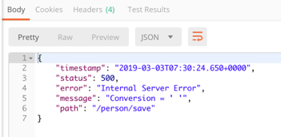

百度给出的解答主要是服务器出现了问题，当时我就慌了，因为在post的时候，我发现我的路径，变量值，端口号都没有问题，试着改了好几次，postman也同样报这样的error。

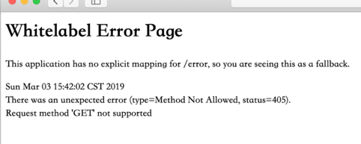

接下来，我尝试把post的地址在浏览器打开，出现了一下问题描述

显示空指针异常，既然是空指针异常，说明是我的代码哪里有问题，所以查看代码是否真的有空指针异常。

将代码一段一段测试，运行到刚才处时，还有这个问题，突然，我恍然大悟，发现一开始怀疑的地方正是问题所在，于是成功修改了这个错误。由于这个错误没有直接显示在console上，确实很让我费解，但同时我也学到了：

1.whitelabel error page异常一定是有原因的，比如，访问路径不对，解析不对，注解忘记引入等。

2.在学习的时候，不要只顾着照敲别人的代码，要多思考。